Муниципальное автономное общеобразовательное учреждение
«Беркутская средняя общеобразовательная школа»
627032, Тюменская область, Ялуторовский район, с. Беркут ул. Первомайская 29 тел. 91-1-70
Berkutskajaschkola@yandex.ru ОКПО 45782164, ОГРН 1027201463695, ИНН/КПП 7228002294/720701001

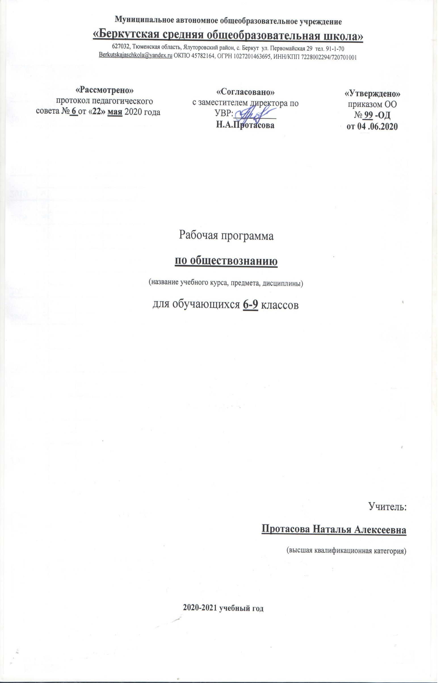
Рабочая программа
по социально-бытовой ориентировке
(для обучающихся с умственной отсталостью)
(название учебного курса, предмета, дисциплины)
для обучающихся 7 класса

Учитель:
Кадыров Мухаметкалы Насибулович
(первая квалификационная категория)

2020-2021 учебный год

Пояснительная записка
Рабочая программа по предмету «Социально – бытовая ориентировка» для 7 класса разработана на основе Государственной учебной программы «Социально – бытовая ориентировка» для специальных (коррекционных) образовательных учреждений VIII вида под ред. С.А. Казаковой, В.В. Воронковой, – М.: ВЛАДОС, 2011г.
Данная рабочая программа разработана на основе следующих документов:
- Федерального закона "Об образовании в Российской Федерации" от 29 декабря2012 г. №273-ФЗ;
- Приказа Министерства образования и науки Российской Федерации (Минобрнауки России) от 30 августа 2013 г. N 1015 «Об утверждении Порядка организации и осуществления образовательной деятельности по основным общеобразовательным программам - образовательным программам начального общего, основного общего и среднего общего образования»;
- Федерального государственного образовательного стандарта образования обучающихся с умственной отсталостью (интеллектуальными нарушениями), утв. Приказом Министерства образования и науки РФ № 1599 от 19 декабря 2014 года;
Рабочая программа по СБО адаптирована и составлена для детей с ограниченными возможностями здоровья с учётом уровня обученности школьников, их интеллектуальных, психофизических и возрастных особенностей, максимального развития познавательных интересов, индивидуально-дифференцированного подхода к обучающимся с ограниченными возможностями здоровья.
В целях максимального коррекционного воздействия, развития и формирования общеучебных навыков по предмету, в учебном процессе создаются специальные условия обучения детей с ограниченными возможностями здоровья: развитие безбарьерной среды жизнедеятельности и учебной деятельности; использование специальных учебных и дидактических пособий; соблюдение допустимого уровня нагрузки; инновационные коррекционные психолого – педагогические методики и технологии, способствующие реализации данной программы.
Программа учитывает особенности познавательной деятельности обучающихся, способствует умственному развитию, определяет оптимальный объём знаний и умений по СБО. В целях максимального коррекционного воздействия в программу включён учебно-игровой материал, коррекционно-развивающие игры и упражнения, направленные на повышение интеллектуального уровня.
Цели и задачи курса «Социально – бытовая ориентировка».
Цель: формирование и совершенствование у обучающихся необходимых им навыков ориентировки в окружающем: самообслуживания, ведения домашнего хозяйства, умений пользоваться услугами предприятий службы быта, торговли, связи, транспорта, медицинской помощи; формирование морально-этических норм поведения, навыков общения с людьми, развитие художественного вкуса.
Задачи:
- овладение обучающимися теоретическими знаниями, трудовыми умениями и навыками, достаточными для самообслуживания, помощи семье, адаптации в современном обществе, ориентации в социуме и быту;
- развитие функции речи как непременное условие социальной адаптации;
- формирование социально- нормативного поведения в семье и окружающей среде;
- обучение практическому применению знаний, полученных при изучении общеобразовательных дисциплин;
- воспитание положительного отношения к домашнему труду, личностных качеств: трудолюбия, аккуратности, терпения, усидчивости, элементов трудовой культуры;
- формирование знания правил техники безопасности.

Сведения о планируемом уровне подготовки обучающихся.
В результате изучения курса «Социально – бытовая ориентировка» в 7 классе обучающиеся должны:
Знать/понимать:
- правила соблюдения личной гигиены подростка;
- правила пользования моющими средствами, устройство стиральной машины;
- правила техники безопасности при ремонте одежды и стирке;
- способы обработки продуктов и последовательность приготовления блюд;
- правила техники безопасности при приготовлении пищи;
- правила поведения при встрече и расставании, в гостях, при вручении подарка;
- способы ведения разговора со старшими и сверстниками;
- виды и способы упаковки бандеролей;
- гигиенические требования к жилому помещению;
- функции железнодорожного транспорта, порядок приобретения билетов, сдачи и получения багажа;
- ассортимент отделов промтоварных магазинов;
- состав домашней аптечки, правила обработки раны и наложения повязки;
- местонахождение ближайших предприятий, виды выпускаемой продукции, названия специальностей;
- составные части бюджета семьи.
Уметь:
- ухаживать за собой;
- ремонтировать, стирать, гладить одежду;
- готовить обед, сервировать стол;
- убирать жилые помещения;
- культурно вести себя в гостях, выбирать, вручать и принимать подарки;
- ориентироваться в расписании, приобретать билеты;
- заполнять бланки на отправку бандероли, посылки;
- выбирать товар в магазине, подсчитывать стоимость покупок;
- обрабатывать раны и накладывать повязки, пользоваться термометром, накладывать временные шины;
- подсчитывать бюджет семьи;
- работать с соблюдением техники безопасности.

Содержание программы.

№ | Раздел программы | Содержание материала | Ко-во часов
 | Личная гигиена | Личная гигиена подростка. Гигиена одежды, нательного и постельного белья. | 3
 | Одежда | Ремонт разорванных мест одежды, штопка. Инструктаж по технике безопасности при работе с ручным и электрооборудованием. Ремонт разорванных мест одежды, штопка. Стирка хлопчатобумажного белья вручную и с помощью стиральной машины. Утюжка белья, брюк, спортивной одежды. Химчистка, виды услуг. Правила пользования. | 8
 | Питание | Инструктаж по технике безопасности и правилам соблюдения санитарно-гигиенических требований. Приготовление пищи. Обед. Закуски, первые и вторые блюда из овощей, рыбных и мясных продуктов. Третьи блюда. Использование электробытовых приборов для экономии времени при приготовлении пищи. Сервировка стола к обеду. Приготовление закусок из овощей, рыбных и мясных продуктов. Приготовление первых блюд из овощей, рыбных и мясных продуктов. Приготовление вторых блюд из овощей, рыбных и мясных продуктов. Приготовление третьих блюд. | 16
 | Семья | Помощь родителям и воспитателям в уходе за младшими детьми. Правила ухода за младшими детьми. | 2
 | Культура поведения | Поведение в гостях. Подарки. | 2
 | Жилище | Регулярная и сезонная уборка жилого помещения. Подготовка квартиры к зиме, лету. Санитарная обработка помещения в случае необходимости. Уход за мебелью в зависимости от ее покрытия. Животные в доме. Уборка помещения, чистка мягкой мебели, мытьё зеркал, утепление окон. | 7
 | Транспорт | Междугородний железнодорожный транспорт. Вокзал и его службы. Расписание поездов.  Виды пассажирских вагонов. Примерная стоимость проезда до разных пунктов. Приобретение железнодорожных билетов. Камеры хранения багажа. Экскурсия на железнодорожную станцию. | 4
 | Торговля | Универсальные и специализированные промтоварные магазины, их отделы. Назначение магазинов. Стоимость некоторых товаров. Порядок приобретения товаров. Инструктаж по правилам поведения на улице и в общественном месте. Экскурсия в промтоварный магазин. | 9
 | Средства связи | Виды бандеролей. Порядок их отправления. Стоимость пересылки. Упаковка. Посылки. Виды упаковки. Заполнение бланков. Инструктаж по правилам поведения на улице и в общественном месте. Экскурсия на почту. | 6
 | Медицинская помощь | Домашняя аптечка. Термометр. Лекарственные растения. Первая медицинская помощь при травмах, ранах, микротравмах, ушибах, вывихах, переломах. | 5
 | Учреждения, организации и предприятия | Промышленные и сельскохозяйственные предприятия. Инструктаж по правилам поведения на улице и в общественном месте. Экскурсия на предприятие города. | 3
 | Экономика домашнего хозяйства | Деньги. Их назначение и значение в нашей жизни. Бюджет семьи. Источники дохода. Заработная плата членов семьи, пенсия. Мелкие расходы. | 3
 | Всего: |  | 68

Учебно – тематический план

№  п/п | Содержание раздела  (темы) | Кол-во  часов | Выполнение практической части программы |  | Формы контроля
№  п/п | Содержание раздела  (темы) | Кол-во  часов | Практические работы | Лабораторные работы | Тест | Самостоятельная работа | Практическая работа | Контрольная работа | Экскурсия
1 | Личная гигиена | 3
2 | Одежда | 8 | 3 |  |  |  |  | 1
3 | Питание | 16 | 10 |  |  |  |  | 1
4 | Семья | 2 | 1
5 | Культура поведения | 2 | 1
6 | Жилище | 7 | 1
7 | Транспорт | 4 |  |  |  |  |  |  | 1
8 | Торговля | 9 |  |  |  |  |  | 1 | 1
9 | Средства связи | 6 | 2 |  |  |  |  |  | 1
10. | Медицинская помощь | 5 | 2 |  |  |  |  | 1
11. | Учреждения, организации и предприятия | 3 |  |  |  |  |  |  | 1
12. | Экономика домашнего хозяйства | 2 | 2
 | Всего | 68 | 22 |  |  |  |  | 4 | 4

Учебно–методическое обеспечение
- Девяткова Т.А. и др. Методическое пособие «СБО в специальных (коррекционных) образовательных учреждениях VIII вида».
- Воронкова В.В., Казакова С.А. Социально-бытовая ориентировка учащихся 5-9 классов в специальной (коррекционной) образовательной школе VIII вида. Пособие для учителя. - М.: Гуманит. изд. центр ВЛАДОС, 2006.
- Гладкая В.В. Социально-бытовая подготовка воспитанников специальных (коррекционных) общеобразовательных учреждений 8 вида: Методическое пособие.- М.: Изд-во НЦ ЭНАС, 2003.
- Щербакова А.М. Новая модель обучения в специальных (коррекционных) общеобразовательных учреждениях 8 вида: Новые учебные программы и методические материалы. - Кн. 1,2/ - М.: Изд-во НЦ ЭНАС, 2001.
- Воронкова В.В. Программы специальной (коррекционной) школы VIII вида: 5-9 кл.: в 2 сб. /– М.: Гуманитарный изд. центр ВЛАДОС, 2001 – Сб.1.
- Хилько А.А. и др. Преподавание социально-бытовой ориентировки в специальных (коррекционных) образ. учрежд. VIII вида: Пособие для учителя. (Серия «Учителю коррекционной школы»). – СПб.: филиал издательства «Просвещение», 2006.

Материально-техническое обеспечение
- Компьютер
- Мультимедийный проектор
- Интерактивная доска
- Цифровые образовательные ресурсы
- Компьютерные презентации к урокам
- Кабинет для приготовления пищи

Интернет-ресурсы
- http://files.school-collection.edu.ru/dlrstore/d77a57c0-8cff-11db-b606-0800200c9a66/x11_099.swf-
- www.openclass.ru
- http://school-collection.edu.ru/catalog/rubr/eb17b17a-6bcc-01ab-0e3a-a1cd26d56d67/
- http://old.internet-school.ru (интернет-школа просвещение.ru)
- www.skillopedia.ru (видеоуроки)
- http://festival.1september.ru/

Приложение

Проверочные тесты по программе СБО за 7 класс
№ | Вопрос | Предполагаемые ответы
1. | Личная гигиена - | - Помогает быть сильным и смелым  - Помогает не болеть и быть здоровым
2. | Правила личной гигиены включают в себя: | - Гигиену тела  - Гигиену одежды и обуви  - Гигиену питания
3. | К компонентам режима дня относится: | - Сон  - Прогулка на свежем воздухе  - Разговор по телефону
4. | Укажи лекарственные растения: | - Ромашка  - Подорожник  - Солома
5. | Первая помощь при ранениях: | - Остановить кровотечение, позвонить 103  - Дождаться пока остановится кровотечение
6. | Подчеркни то, что должно быть в домашней аптечке. | Аспирин, вата, бинт, конфеты, градусник, пипетка, йод, валидол, но-шпа, нашатырный спирт, нитки, пластырь.
7. | Укажи место аптечки в доме | - На видном месте  - В месте недоступном для маленьких детей
8. | Что можно приготовить из лекарственных трав | - Отвары  - Борщ
9. | Какие средства используют для обработки раны | - Зелёнка  - Вата  - Валидол
10. | Какие бывают чрезвычайные ситуации | - Наводнение  - Землетрясение  - Заболевание
11. | Что необходимо учитывать при выборе подарка | - Возраст, пол  - День недели
12. | Какие подарки относятся к практичным подаркам | - Чайник со свистком  - Торт
13. | Как принимать подарок | - Развернуть, посмотреть и поблагодарить  - Убрать подарок не взглянув на него
14. | Этикет-это | - Правила культурного поведения, принятого в обществе  - Рецепт приготовления блюда
15. | Напиши вежливые выражения приветствия гостей
16. | Напиши вежливые выражения прощания с гостями
17. | Конфликт-это | - Столкновение противоположных точек зрения  - Трудная задача по математике
18. | Компромисс -это | - Согласие путём взаимной уступки  - Правила поведения, принятые в обществе
19. | Какие способы выхода из конфликтной ситуации являются мирными: | - Договориться  - Уступить  - Поругаться
20. | Отметь обязанности родителей перед своими детьми | - Обувать, одевать детей  - Покупать дорогие игрушки  - Воспитывать и учить
21. | Хорошие родители, они какие | - Заботливые ,добрые и внимательные  - Занимаются воспитанием детей  - Разрешают детям делать всё, что они захотят

Фамилия, имя учащегося: __________________________________________________
Класс ______

Контрольная работа по СБО

Что означает частица «теле» в слове телефон? | - почта;  - вокзал;  - далеко.
Деньги можно отправить: | - в конверте;  - денежным переводом;  - в посылке;
Сумма денежного перевода | 100 рублей  1000 рублей  Не ограничена
Вычеркни лишнее слово. | Аэропорт, лётчик, маршрут, рейс, салон, газон, трап, авиатранспорт, машинист.
Городской транспорт. | - Легковой автомобиль.  - Трактор.  - Автобус.
Как лучше приходить в гости: минут на 5-10 пораньше или попозже? | -Лучше немного пораньше  -нужно опоздать на 10 минут  -раньше на 30 минут
Что означает слово «сувенир»

